IDinformation | 292
TitreFr | clôture des comptes pour la collecte des fonds contre le covid-19
TitreEN | --
DescriptionFr | Le MINATd demande la clôture des comptes (Afriland First Bank) dédiés à la collecte des fonds destinés à la lutte contre la covid-19
DescriptionEn | --
Auteur | Ministère de l'administration territoriale
TypeR | Image
Resource | 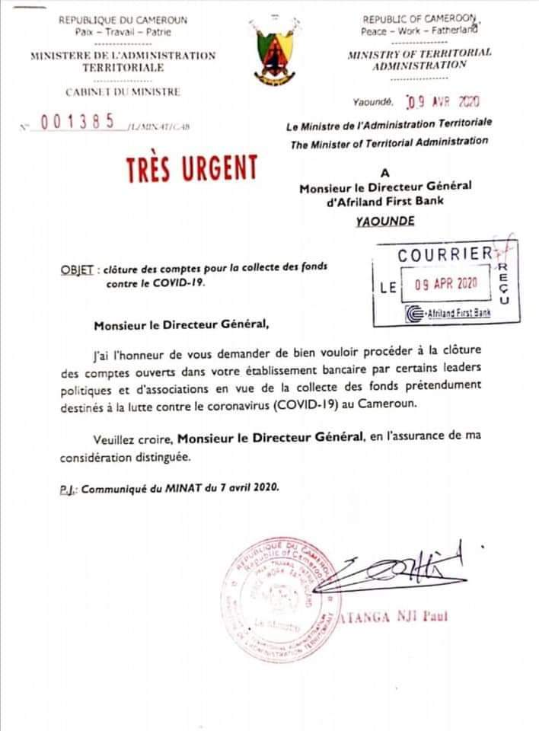
dateE | 24/05/2022
datedecreation | 09/04/2020
tag | covid-19, prévention
Categorie | Prévention
cat_lieu | Yaoundé

